2. UNESCO DAN NA OŠ FRANA METELKA ŠKOCJAN
19. 5 & 20. 5. 2023
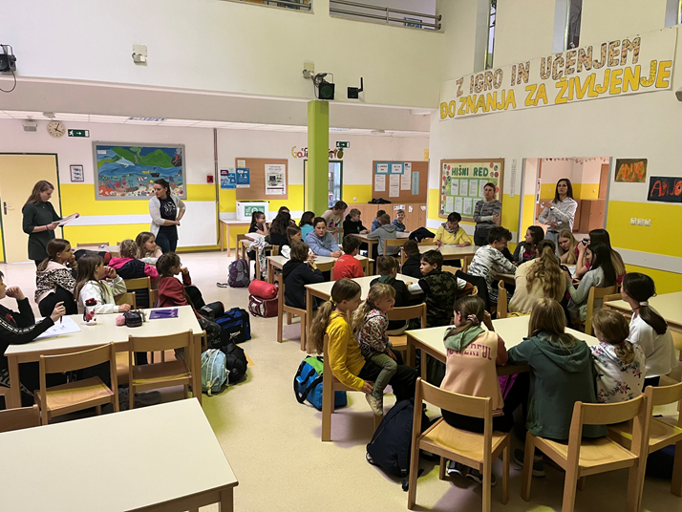
Metelkarji smo že drugo leto zapored izvedli UNESCO dan, kot smo ga poimenovali že lani.
Ob UNESCO vsebinah smo se družili v petek, 19. 5. 2023, popoldne ter v soboto, 20. 5. 2023, dopoldne. Seveda smo v šoli tudi prespali.
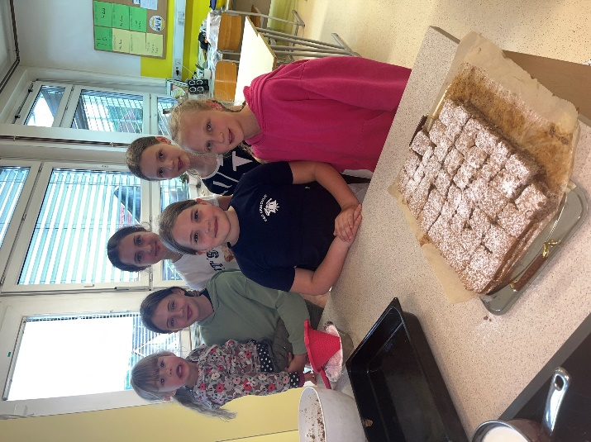
V petek smo imeli tri delavnice : Od pšeničke do potičke, kje smo pripravili dobrote iz ajde, v likovni delavnici smo obeležili svetovni dan čebel, v delavnici Drugačnost nas bogati pa smo zaključili projekt ter obeležili Svetovni dan kulturne raznolikosti za dialog in razvoj.
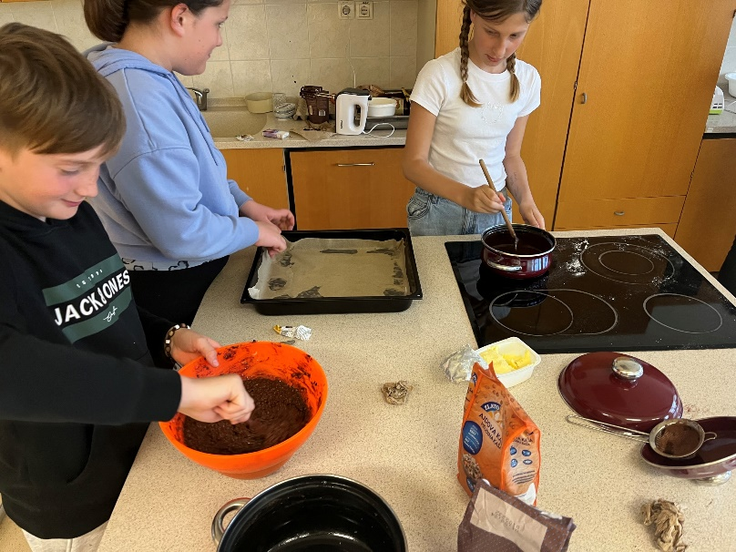
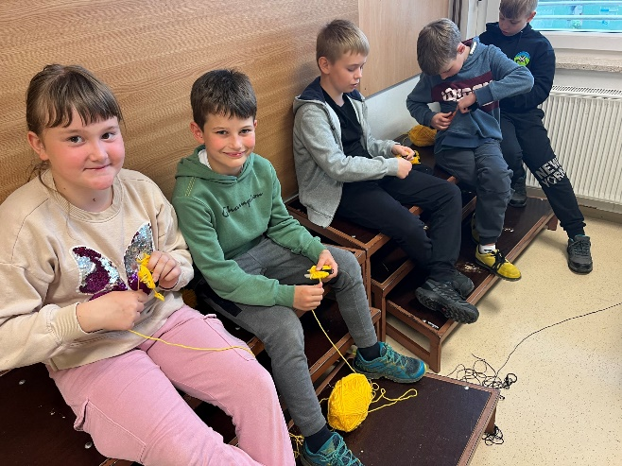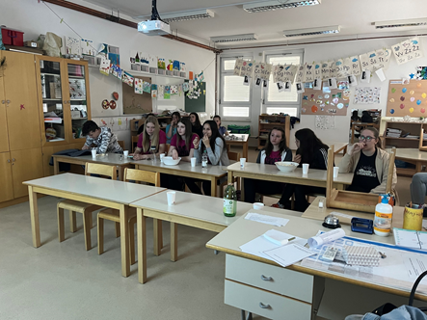
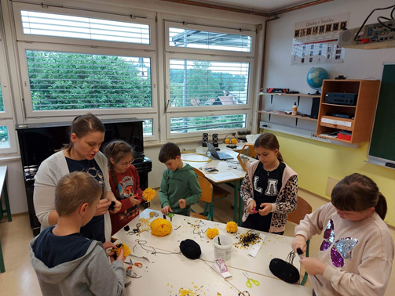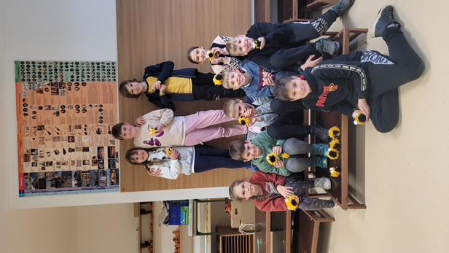

Po delavnicah je sledila večerja in nekaj prostega časa, nato pa angleški večer s petjem in joga.
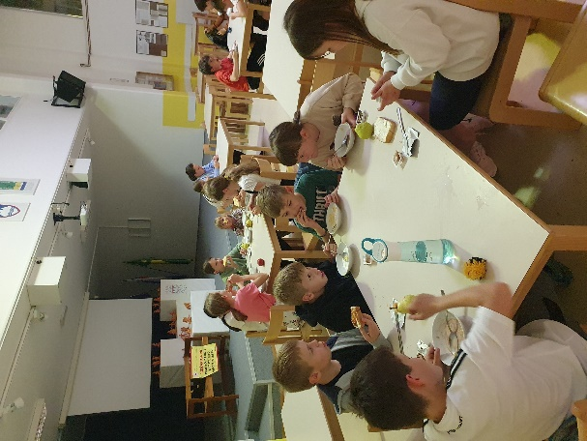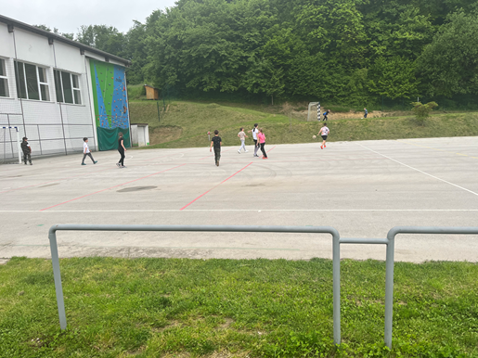
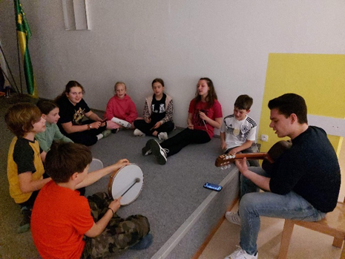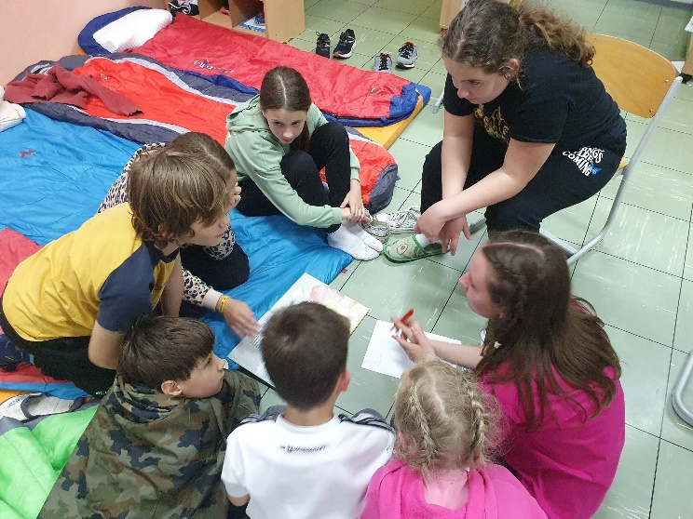

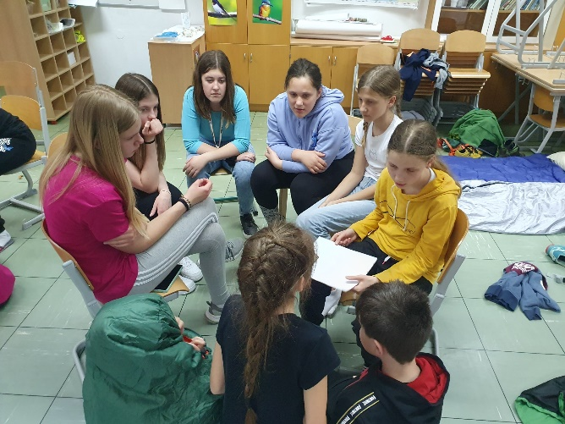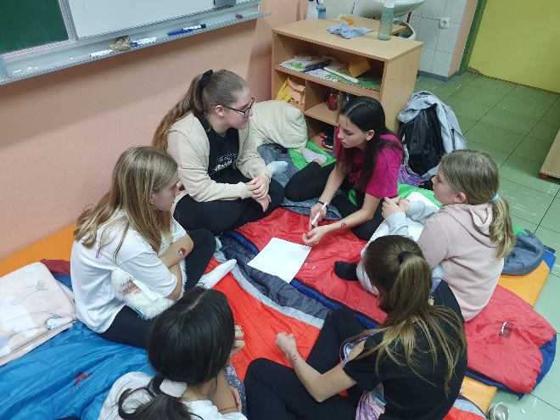

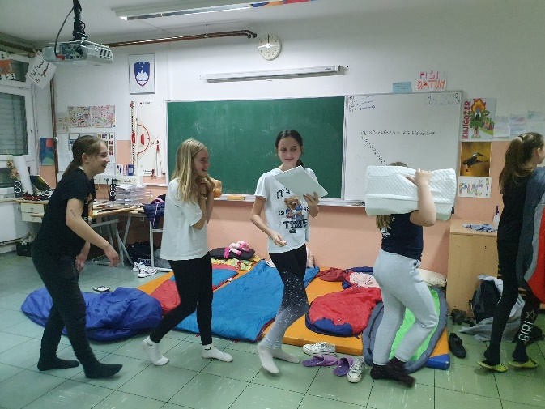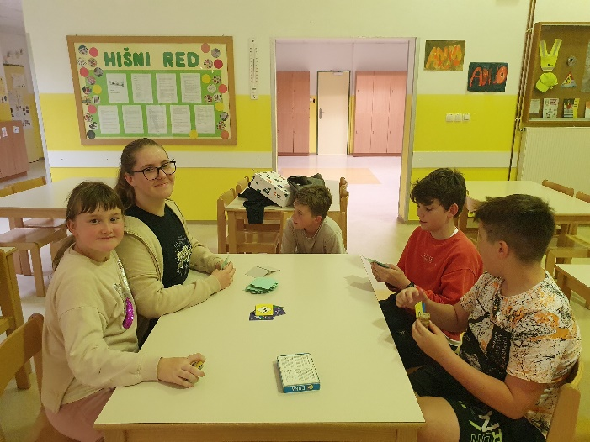
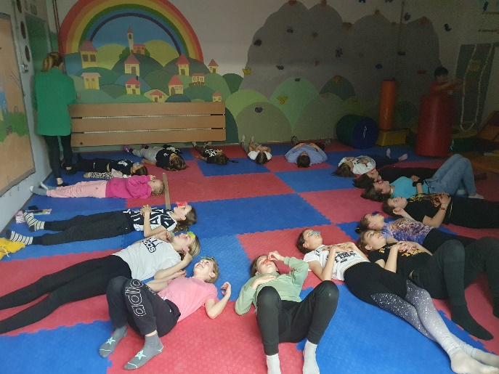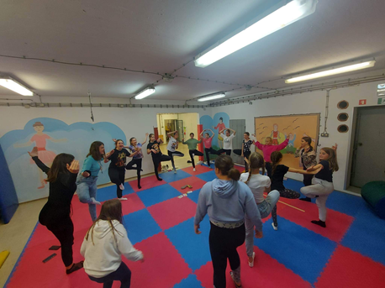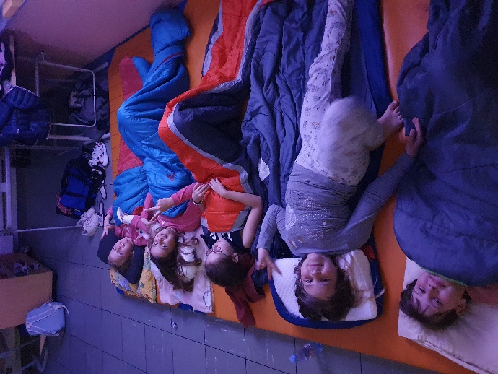
Sobotno jutro je bilo namenjeno higieni, zajtrku in pospravljanju, dopoldne pa pohodu v okolici šole in druženju v naravi.
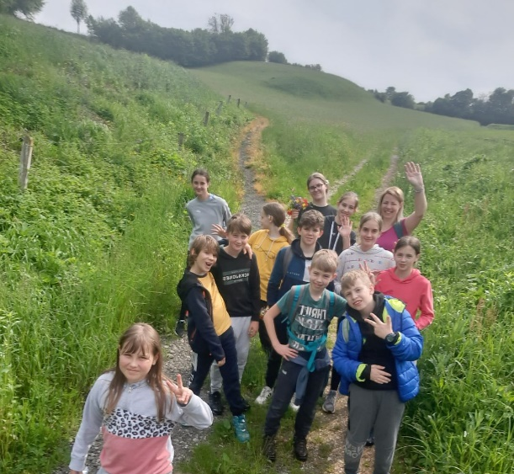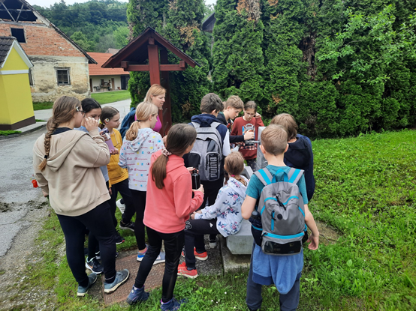

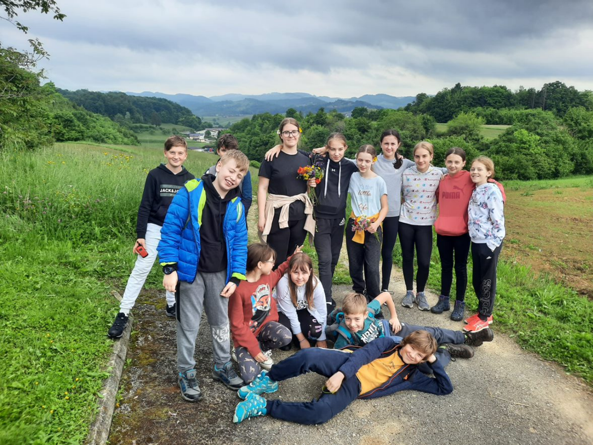

Z dogodkom smo zaključili oba naša projekta - Od pšeničke do potičke in Drugačnost nas bogati - ter obeležili Svetovni dan kulturne raznolikosti za dialog in razvoj. Hkrati smo s tem pripravili tudi dejavnosti za nadarjene učence.

Pripravili:
P. Haler za UNESCO ASPmrežo
V. Kukavica za nadarjene

